Памятка «Пишем письмо. ВПР 5 класс»

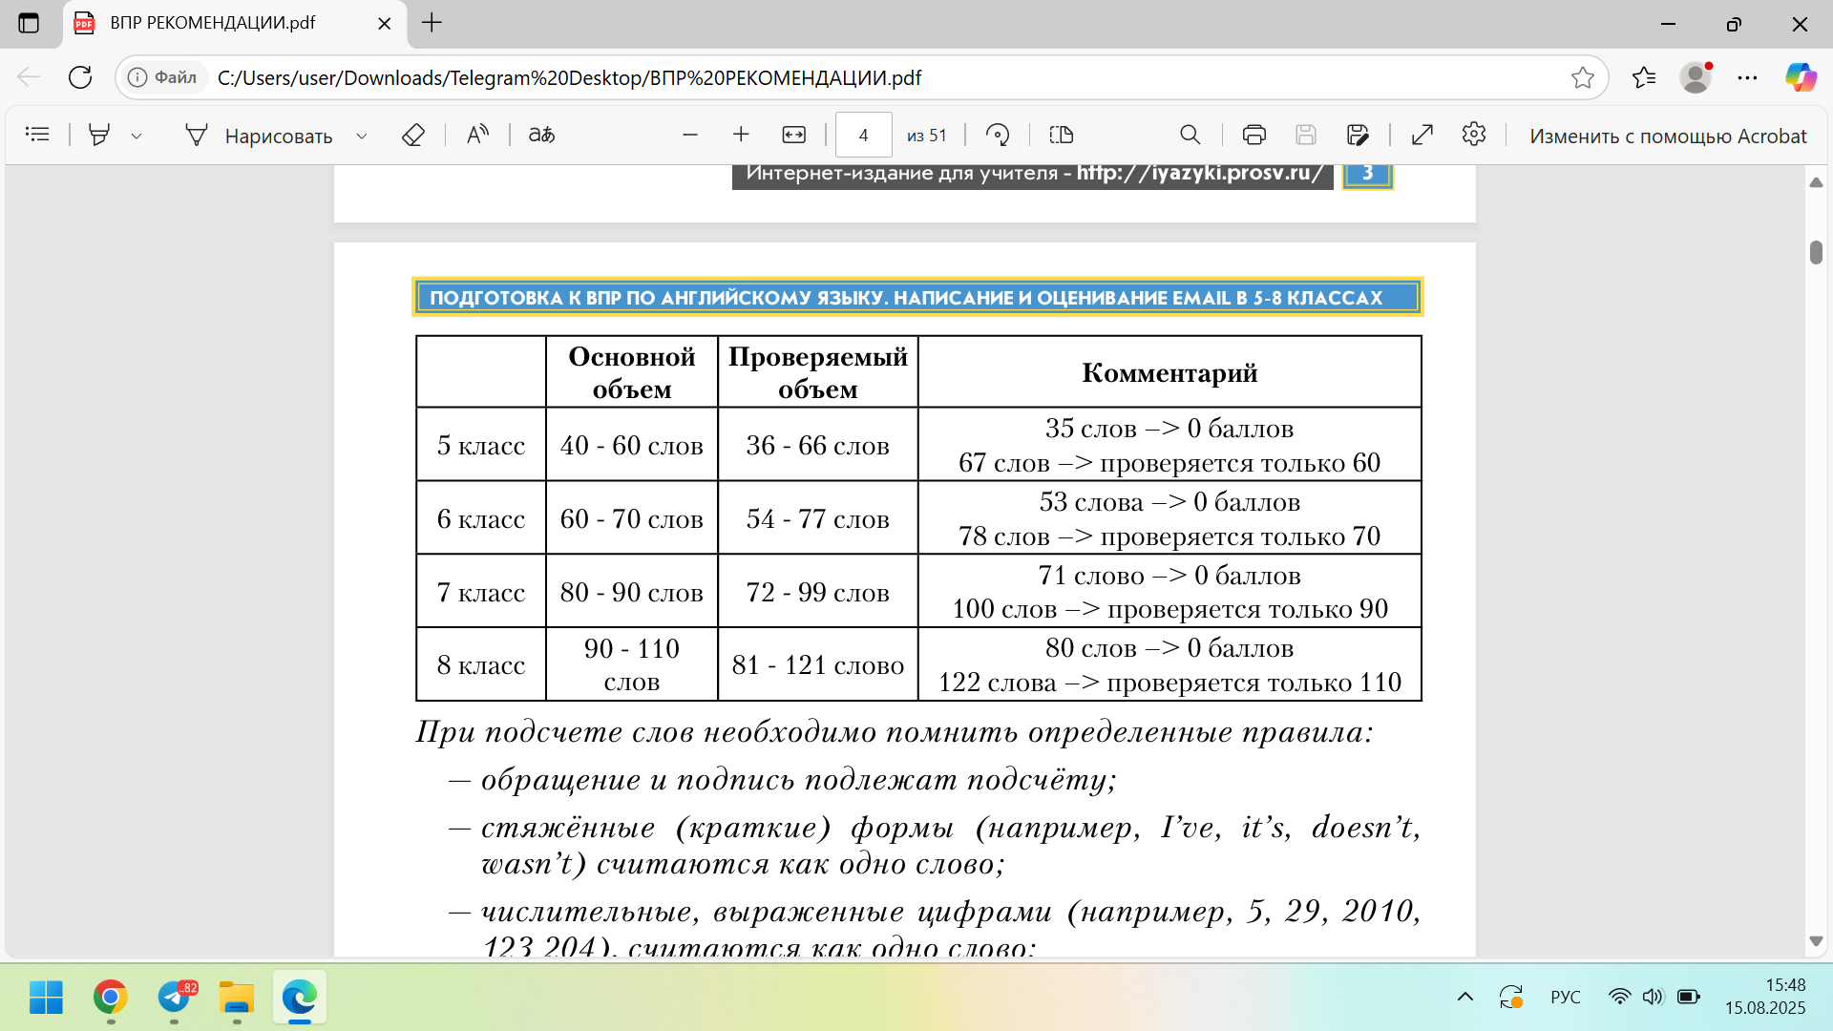

Модель электронного письма для 5 класса
